ZIEMIA WE WSZECHŚWIECIE
Wszechświat – Wszystko co nas otacza czyli przestrzeń kosmiczna wraz z wypełniającymi ją energią i materią
Galaktyki – Duże skupiska planet i gwiazd wraz z materią międzygwiezdną
Planety karłowate - mają kształt zbliżony do kuli, a od planet różnią się tym, że dzielą swoje orbity z ciałami o podobnych rozmiarach
Planetoidy – Ciała niebieskie charakteryzujące się niewielkimi rozmiarami (ich średnica nie przekracza 1000km)
Księżyce – (naturalne satelity) to ciała niebieskie krążące wokół niektórych planet, planet karłowatych i planetoid
Planeta – Kuliste lub prawie kuliste ciało niebieskie, które krąży wokół gwiazdy, świeci światłem odbitym i nie dzieli orbity z innym ciałem o podobnych rozmiarach
Gwiazda – Kuliste ciało niebieskie, które jest zbudowane z gazów (głównie wodoru i helu) i które na skutek reakcji jądrowych zachodzących we wnętrzu świeci własnym światłem
Komety – To małe ciała niebieskie zbudowane z lodu wodnego, zamrożonych gazów i okruchów skał
Meteoroidy – Okruchy skalne o średnicy mniejszej niż 10 m (po wejściu w ziemską atmosferę nazywamy je meteorytami)
Ruch obrotowy ziemi – Określany ruchem wirowym odbywa się z zachodu na wschód. Pełny obrót ziemi wokół własnej osi trwa 23 godziny 56 minut i 4 sekundy czyli dobę gwiezdną.
Spłaszczenie biegunów – to efekt działania siły dośrodkowej powodującej, że oś Y kuli ziemskiej jest o 21km krótsza niż oś X
Wędrówka pozorna – Zjawisko obserwowane od wschodu do zachodu słońca, gdzie słońce wędruje po sklepieniu niebieskim, lecz jest to tylko pozór, ponieważ to tak naprawdę porusza się ziemia
Siła Coriolisa – To siły sprawiające, że kierunek ruchu ciał na półkuli północnej odchyla się w prawą stronę względem ich kierunku początkowego (na półkuli południowej w lewą)

Następstwa ruchu obrotowego ziemi :
- Spłaszczenie biegunów ziemi
- Pozorna wędrówka ciał niebieskich po sklepieniu niebieskim
- Występowanie dnia i nocy
- Siła Coriolisa
- Zróżnicowanie czasu na ziemi
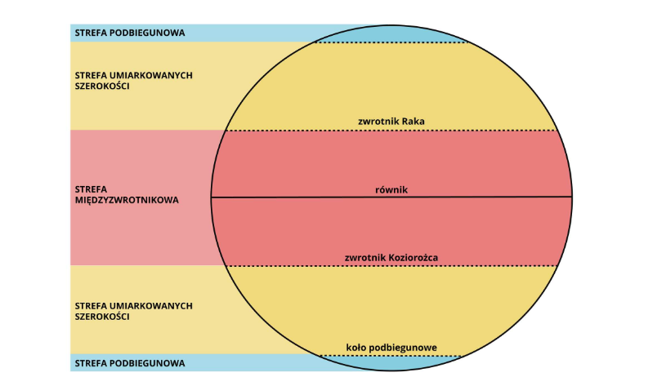
Źródło: zpe.gov.pl
Równonoc wiosenna – 21 marca
- Słońce góruje w zenicie na równiku
- Na całej kuli ziemskiej dzień i noc trwają po 12 h
- Za kołem podbiegunowym Płn. Zaczyna się dzień polarny
- Półkula Płn. – początek wiosny
- Półkula Płd. – początek jesieni
Przesilenie letnie – 22 czerwca
- Słońce góruje w zenicie na zwrotniku Raka
- Półkula Płn. – najdłuższy dzień i najkrótsza noc w roku
- Dzień polarny za kołem podbiegunowym Płn.
- Półkula Płn. – początek lata
- Półkula Płd. – początek zimy
Równonoc jesienna – 23 września
- Słońce góruje w zenicie na równiku
- Na całej kuli ziemskiej, dzień i noc trwają po 12 h
- W okolicach bieguna Płn. Zaczyna się noc polarna
- Półkula Płn. – początek jesieni
- Półkula Płd. – początek wiosny
Przesilenie zimowe – 22 grudnia
- Słońce góruje w zenicie na zwrotniku Koziorożca
- Półkula Płn. – najkrótszy dzień i najdłuższa noc w roku
- Noc polarna za kołem podbiegunowym Płn.
- Półkula Płn. – Początek zimy
- Półkula Płd. – Początek lata
- Kalendarzowe pory roku idealnie pokrywają się z astronomicznymi na półkuli Płn. I nieidealnie na półkuli Płd.
- Prędkość kątowa niezależnie od położenia na ziemi zawsze jest taka sama
- Na mapie stref czasowych w prawą (wschodnią) stronę czas dodajemy, a w (zachodnią) lewo odejmujemy czas
- Na mapie stref czasowych:
15⁰ =1 godzina
1⁰ = 4 minuty

Obliczanie wysokości górowania słońca dla różnych szerokości geograficznych
h=90⁰ – φ + 23⁰ 26’ między biegunem Płn. a zwrotnikiem raka
h=90⁰ + φ – 23⁰ 26’ między równikiem, a zwrotnikiem raka
h=90⁰ – φ – 23⁰ 26’ między równikiem, a biegunem Płd.

Źródło informacji: Nowa Era, NOWE Oblicza geografii 1

